Travaux pratiques - Installation de Linux sur un ordinateur virtuel et exploration de l'interface (version de l'instructeur)

Objectifs

1re partie : préparation d'un ordinateur pour la virtualisation

2e partie : installation du système d'exploitation Linux sur un ordinateur virtuel

3e partie : exploration de l'interface

1. Contexte/scénario

La puissance et les ressources informatiques des ordinateurs ont considérablement augmenté ces 10 dernières années. L'un des avantages que présentent les processeurs multicœurs et les mémoires vives de grande capacité est la possibilité d'installer plusieurs systèmes d'exploitation ou de recourir à la virtualisation sur un ordinateur. Lorsque plusieurs systèmes d'exploitation sont installés, l'utilisateur peut passer d'un système d'exploitation à l'autre en redémarrant l'ordinateur et en choisissant le système d'exploitation à lancer.

Avec la virtualisation, un ou plusieurs ordinateurs virtuels peuvent fonctionner sur un même ordinateur physique. Les ordinateurs virtuels s'exécutent sur des ordinateurs physiques. Souvent, l'ordinateur virtuel est appelé invité et l'ordinateur physique est appelé hôte. Toute personne possédant un ordinateur et un système d'exploitation modernes peut exécuter des ordinateurs virtuels.

Au cours de ces travaux pratiques, vous installerez le système d'exploitation Linux sur un ordinateur virtuel à l'aide d'une application de virtualisation du poste de travail, comme VirtualBox. Une fois l'installation terminée, vous explorerez l'interface utilisateur. Vous explorerez également l'interface en ligne de commande à l'aide de cet ordinateur virtuel dans d'autres travaux pratiques de ce cours.

1. Ressources requises

* Un ordinateur avec un minimum de 2 Go de mémoire vive et 10 Go d'espace disque disponible
* Un accès Internet haut débit pour télécharger Oracle VirtualBox et l'image du système d'exploitation Linux, par exemple Ubuntu Desktop 14.04.

1. Préparation de l'ordinateur pour la virtualisation

Dans la première partie, vous téléchargerez et installerez le logiciel de virtualisation du poste de travail et une image du système d'exploitation Linux. Votre instructeur peut vous fournir l'image du système d'exploitation Linux.

* + 1. Téléchargez et installez VirtualBox.

VMware Player et Oracle VirtualBox sont deux programmes de virtualisation que vous pouvez télécharger et installer pour utiliser le fichier image du système d'exploitation. Au cours de ces travaux pratiques, vous utiliserez l'application VirtualBox. Pour télécharger et installer VirtualBox :

* + - 1. Accédez au site <http://www.oracle.com/technetwork/server-storage/virtualbox/downloads/index.html>.
      2. Sélectionnez et téléchargez le fichier d'installation correspondant à votre système d'exploitation. Si vous exécutez un système d'exploitation Windows, cliquez sur **Windows Installer** pour télécharger le fichier.
      3. Une fois le fichier d'installation de VirtualBox téléchargé, exécutez-le et acceptez les paramètres d'installation par défaut.
    1. Téléchargez une image Linux.
       1. Accédez au site Web d'Ubuntu à l'adresse <http://www.ubuntu.com/download/desktop> pour télécharger et enregistrer une image Ubuntu Desktop.
       2. Sélectionnez la version 64 bits ou 32 bits en fonction de votre système d'exploitation. Cliquez sur **Download** pour télécharger l'image. Faites défiler la page Web et cliquez sur **Not now, take me to the download** si nécessaire pour ignorer la demande de don. Sélectionnez **Enregistrer le fichier**, puis cliquez sur **OK**.

**Remarque**: la version 64 bits est recommandée.

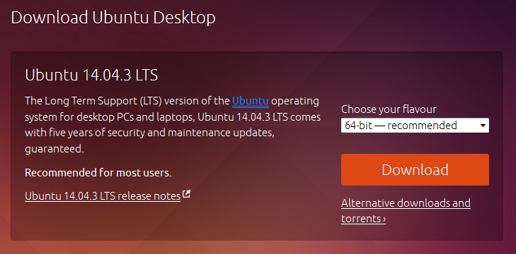

1. Installation du système d'exploitation Linux sur un ordinateur virtuel
   * 1. Créez un ordinateur virtuel.
        1. Cliquez sur **Démarrer** et recherchez **VirtualBox**. Cliquez sur **Oracle VM VirtualBox** pour ouvrir le gestionnaire. Lorsque le gestionnaire s'ouvre, cliquez sur **New** pour commencer l'installation d'Ubuntu.

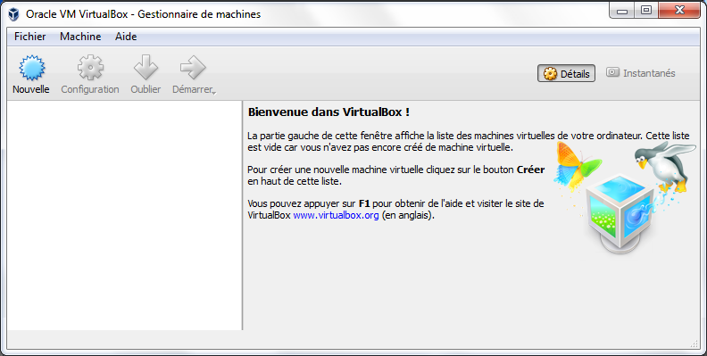

* + - 1. Dans l'écran **Nom et système d'exploitation**, tapez **Ubuntu** dans le champ **Nom**. Dans le champ **Type**, sélectionnez **Linux**. Dans le champ **Version**, sélectionnez **Ubuntu (64-bit)** s'il s'agit de la version téléchargée à partir du site Web d'Ubuntu. Sinon, sélectionnez la version téléchargée correspondante. Cliquez sur **Suivant** pour continuer.

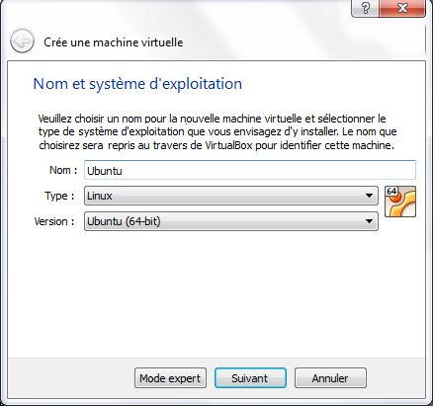

* + - 1. Sur l'écran **Mémoire**, augmentez la quantité de mémoire vive comme vous le souhaitez, tant que la quantité de mémoire vive allouée à l'ordinateur virtuel reste dans la zone verte. Aller au-delà de la zone verte compromettrait les performances de l'hôte. Cliquez sur **Suivant** pour continuer.

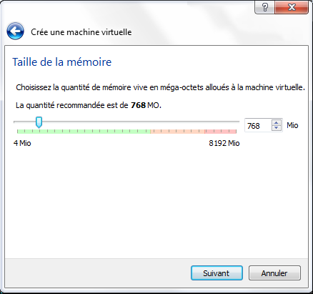

* + - 1. Sur l'écran **Disque dur**, cliquez sur **Créer** pour créer un disque dur virtuel.

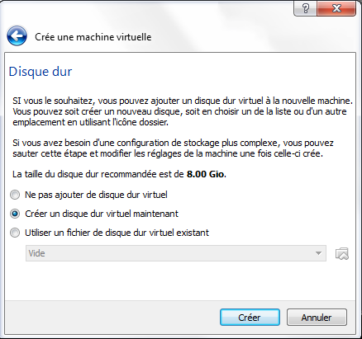

* + - 1. Sur l'écran **Type de fichier**, utilisez les paramètres par défaut , c'est-à-dire VDI (VirtualBox Disk Image). Cliquez sur **Suivant** pour continuer.

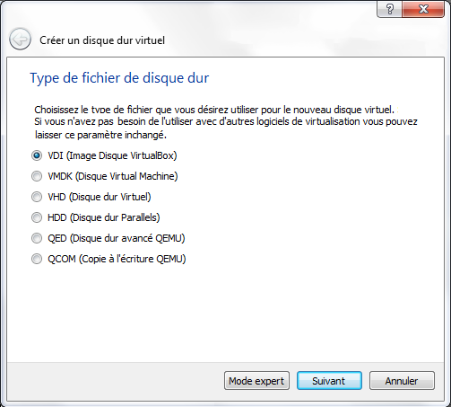

* + - 1. Sur l'écran relatif aux **Détails du stockage sur disque dur**, utilisez le paramètre par défaut, c'est-à-dire l'allocation dynamique. Cliquez sur **Suivant** pour continuer.

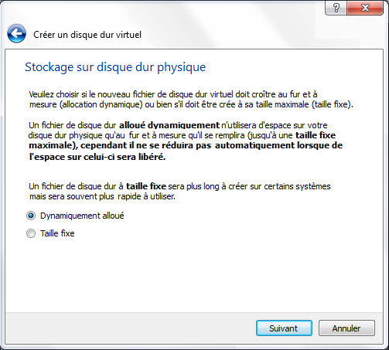

* + - 1. Sur l'écran **Taille et emplacement du fichier**, vous pouvez ajuster la taille du disque dur et modifier le nom et l'emplacement du disque dur virtuel. Cliquez sur **Créer** pour utiliser les paramètres par défaut.

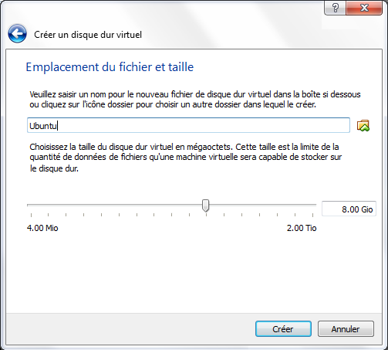

* + - 1. Lorsque la création du disque dur est terminée, le nouvel ordinateur virtuel s'affiche dans la fenêtre **Oracle VM VirtualBox - Gestionnaire de machines**. Sélectionnez **Ubuntu** et cliquez sur **Démarrer** () dans le menu supérieur.

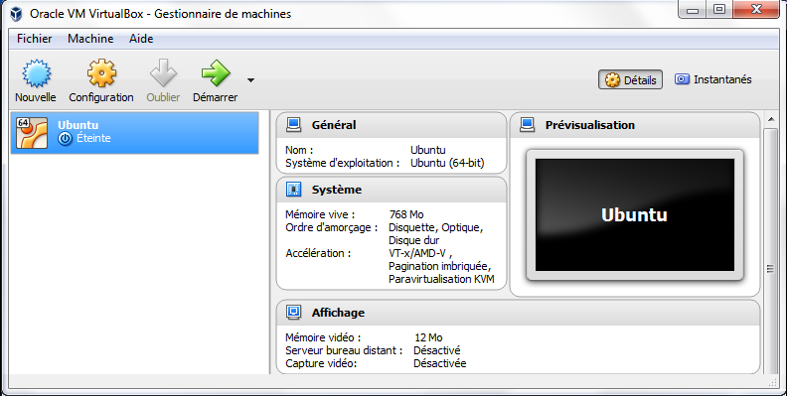

* + 1. Installez Ubuntu sur l'ordinateur virtuel.
       1. Lorsque l'ordinateur virtuel démarre pour la première fois sans système d'exploitation installé, vous êtes invité à fournir l'emplacement de l'image du système d'exploitation.

Si vous avez téléchargé le système d'exploitation, cliquez sur l'icône du gestionnaire de fichiers () pour accéder à l'emplacement de l'image du système d'exploitation dans le système de fichiers. Sélectionnez le fichier portant l'extension .iso et cliquez sur **Ouvrir** pour lancer l'installation.

Si le système d'exploitation se trouve sur un disque optique, sélectionnez l'emplacement du lecteur optique contenant le disque.

Cliquez sur **Démarrer** pour continuer. Ne suivez l'étape suivante que si vous n'avez pas été invité à choisir un système d'exploitation.

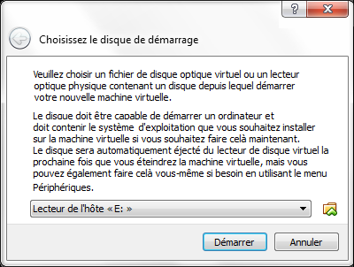

* + - 1. Si vous avez pu retrouver le fichier .iso et appuyer sur **Démarrer** à l'étape précédente, ignorez cette étape. Si vous n'avez pas été invité à choisir l'image du système d'exploitation, revenez à la fenêtre **Oracle VM Virtualbox - Gestionnaire de machines**. Cliquez avec le bouton droit sur **Ubuntu** et sélectionnez **Configuration**. Dans la fenêtre **Ubuntu - Paramètres**, cliquez sur **Stockage** dans le volet de gauche. Cliquez sur **Vide** dans le volet du milieu. Dans le volet de droite, cliquez sur le symbole CD   
         () et sélectionnez l'emplacement du fichier du système d'exploitation. Cliquez sur **OK** pour continuer.

Dans la fenêtre **Oracle VM VirtualBox - Gestionnaire de machines**,sélectionnez **Ubuntu** et cliquez sur **Démarrer** () dans le menu supérieur.

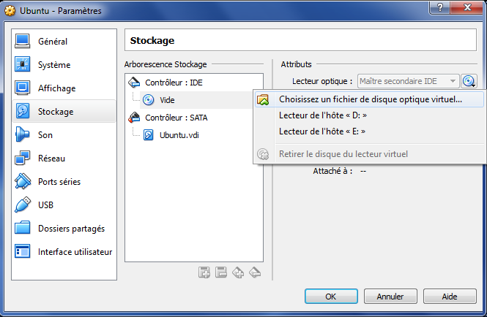

* + - 1. Sur l'écran **Bienvenue**, vous êtes invité à essayer ou à installer Ubuntu. Au cours de ces travaux pratiques, vous installerez le système d'exploitation Ubuntu sur cet ordinateur virtuel. Après avoir choisi le français dans le volet de gauche, cliquez sur **Installer Ubuntu**.

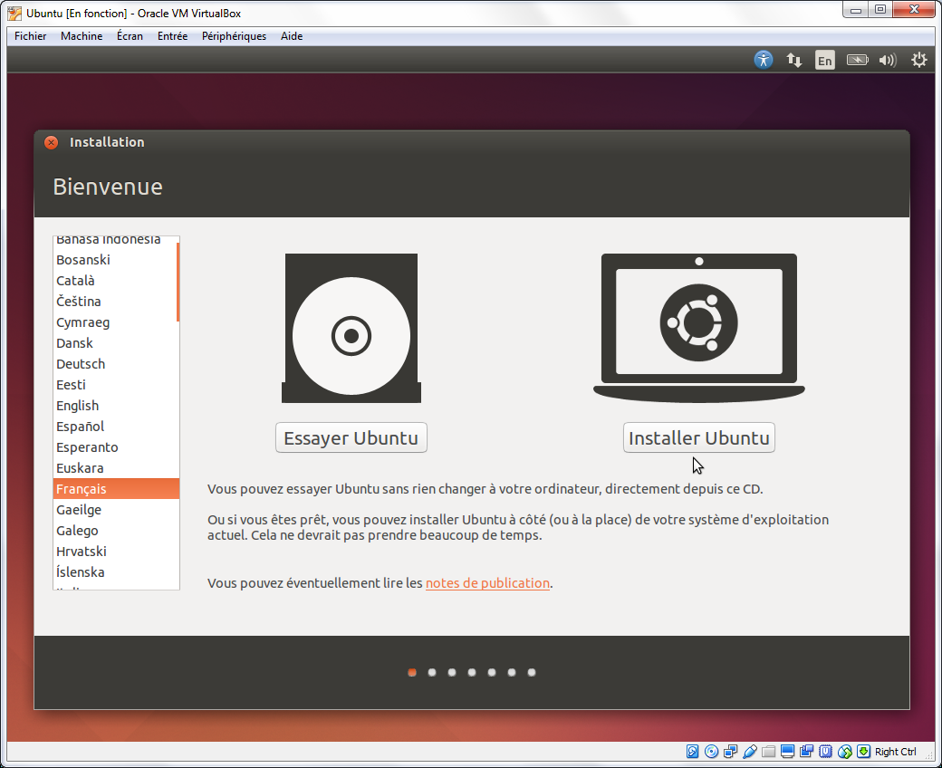

* + - 1. Sur l'écran **Préparation de l'installation d'Ubuntu**, vérifiez que l'ordinateur répond aux exigences d'installation représentées par les coches vertes. Sélectionnez **Télécharger les mises à jour pendant l'installation** et **Installer ce logiciel tiers** si vous le souhaitez. Cliquez sur **Continuer**.

**Remarque**: si vous n'êtes pas connecté à Internet, vous pouvez continuer la configuration et l'activation du réseau plus tard.

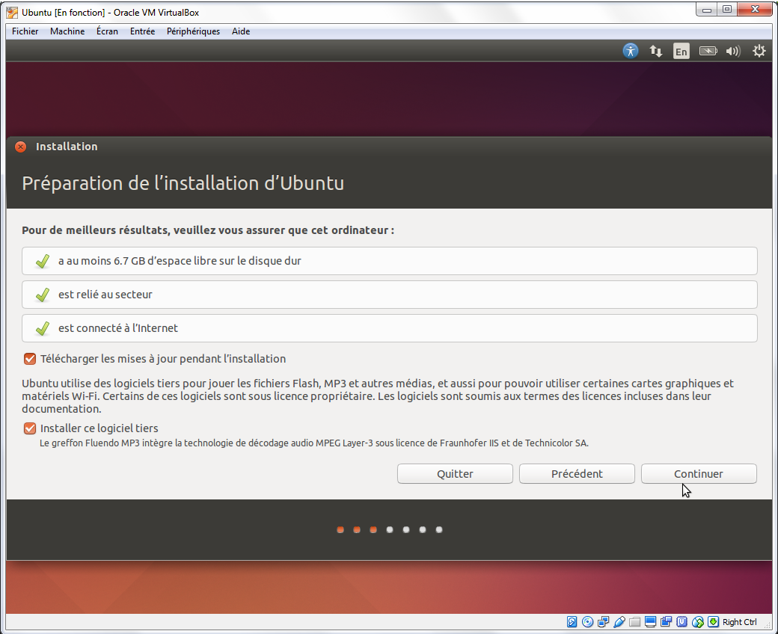

* + - 1. Comme cette installation d'Ubuntu se fait sur un ordinateur virtuel, vous pouvez effacer le disque et installer Ubuntu sans affecter l'ordinateur hôte. Sélectionnez **Effacer le disque et installer Ubuntu**. Sinon, l'installation d'Ubuntu sur un ordinateur physique effacerait toutes les données du disque et remplacerait le système d'exploitation existant par Ubuntu. Cliquez sur **Installer maintenant** pour démarrer l'installation.

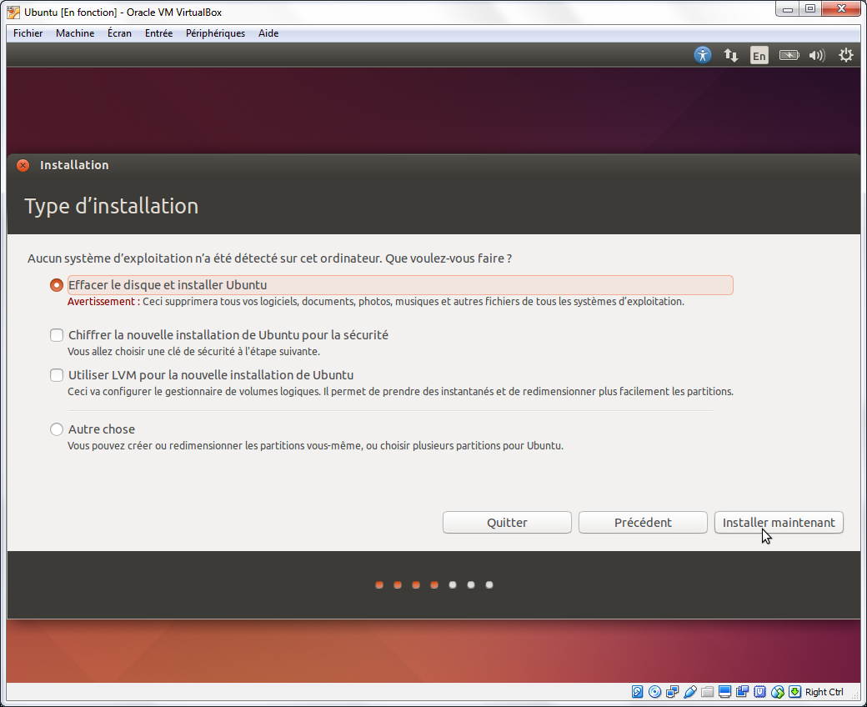

* + - 1. Cliquez sur **Continuer** pour effacer le disque et installer Ubuntu.
      2. Sur l'écran **Où vous trouvez-vous ?**, vérifiez que l'emplacement indiqué est correct. Sinon, entrez votre ville dans le champ correspondant et sélectionnez l'emplacement souhaité dans la liste fournie. Cliquez ensuite sur **Continuer**.

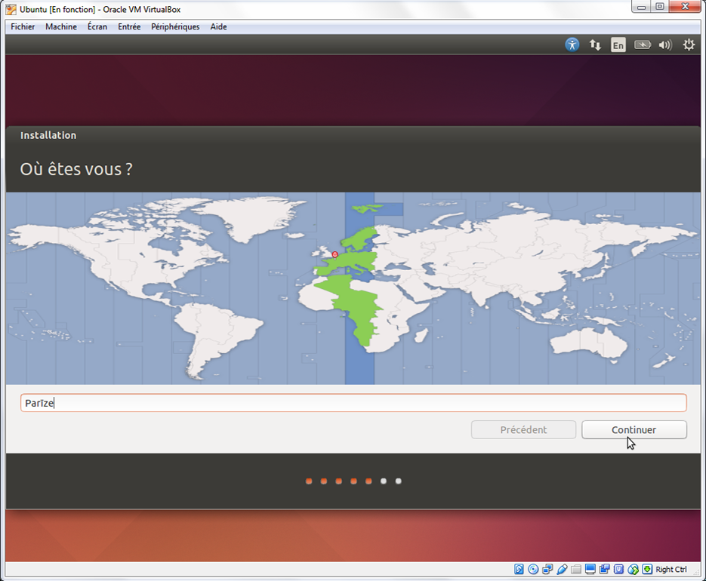

* + - 1. Sur l'écran **Disposition du clavier**, vérifiez que la configuration du clavier sélectionnée est correcte. Si nécessaire, entrez du texte dans le champ **Saisissez du texte ici pour tester votre clavier**. Cliquez sur **Continuer**.

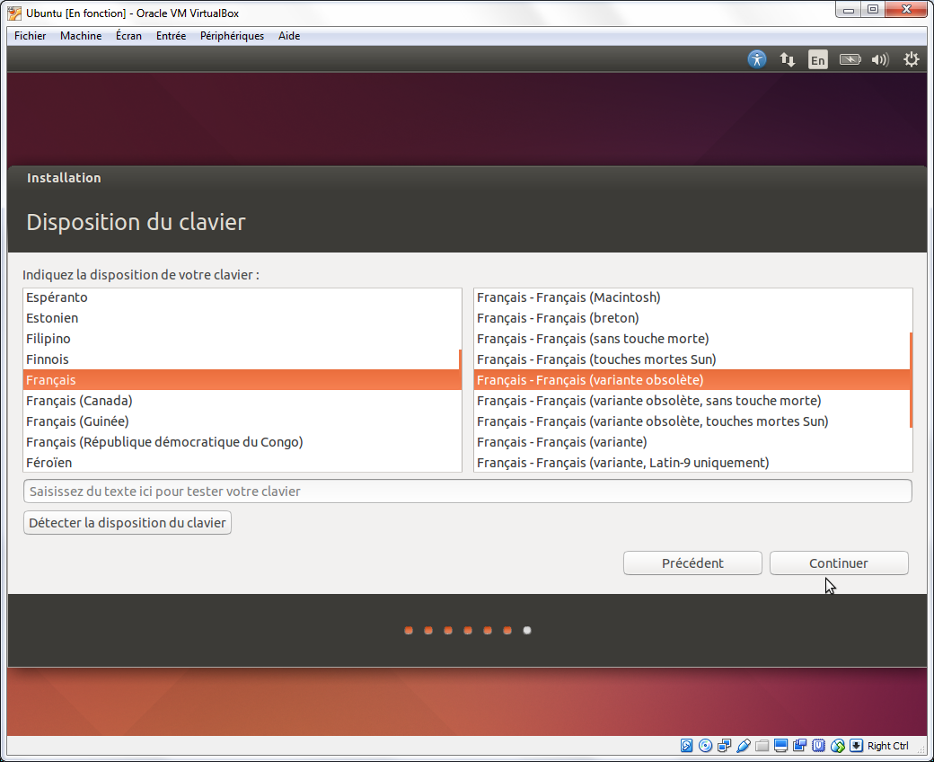

* + - 1. Sur l'écran **Qui êtes-vous ?,** indiquez votre nom et choisissez un mot de passe. Utilisez **ITEUser** dans **Votre nom** et **ITEpass!** comme mot de passe. Vous pouvez utiliser le nom d'utilisateur créé ou en saisir un autre. Si vous le souhaitez, vous pouvez modifier les autres paramètres. Cliquez sur **Continuer**.

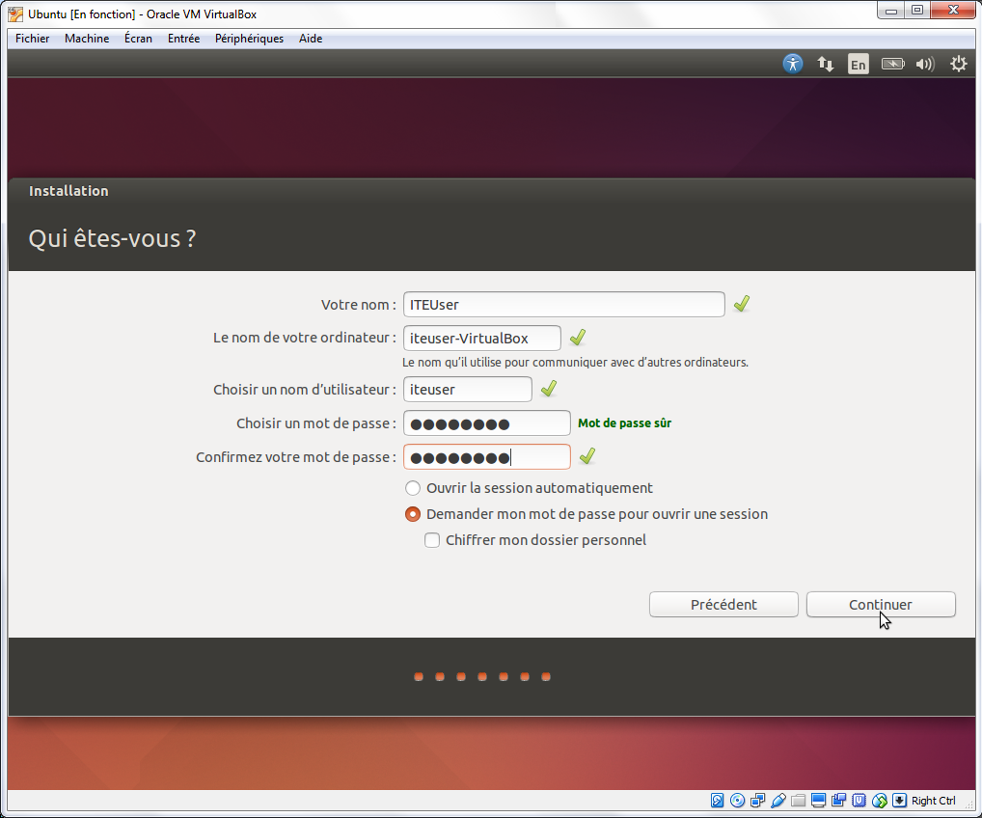

* + - 1. Le système d'exploitation Ubuntu s'installe maintenant sur l'ordinateur virtuel. Cela peut prendre plusieurs minutes. Lorsque la fenêtre Installation terminée s'affiche, cliquez sur **Redémarrer maintenant** pour utiliser la nouvelle installation. Si un disque d'installation se trouve dans le lecteur optique, retirez-le et fermez le tiroir. Appuyezsur **Entrée** pour continuer.

1. Exploration de l'interface

Dans cette partie, vous installerez les « guest additions » sur VirtualBox et explorerez l'interface d'Ubuntu.

* + 1. Installez les « guest additions ».
       1. Connectez-vous à votre ordinateur virtuel Ubuntu avec les informations d'identification créées dans la partie précédente.
       2. Votre bureau Ubuntu peut être plus petit que celui attendu. C'est particulièrement vrai sur les écrans haute résolution. Cliquez sur **Périphériques > Installer les « guest additions »** pour installer les « guest additions ». Ceci ajoute des fonctions, comme la modification de la résolution de l'écran de l'ordinateur virtuel.

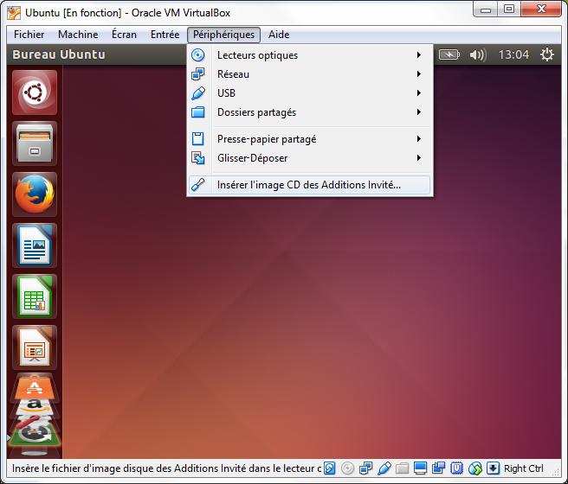

* + - 1. Cliquez sur **Exécuter** pour installer les add-ons. Lorsque vous êtes invité à entrer un mot de passe, utilisez le même mot de passe que celui que vous avez utilisé pour ouvrir la session. Cliquez sur **S'authentifier** pour continuer.

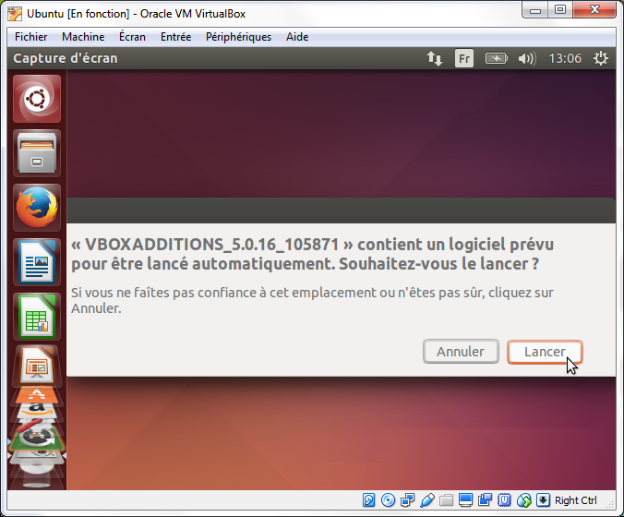

* + - 1. Si l'ordinateur n'était pas connecté à Internet pendant l'installation, cliquez sur **Périphériques > Paramètres réseau** dans le menu d'Oracle VirtualBox. Activez les cartes réseau et configurez les connexions réseau si nécessaire. Cliquez sur **OK**.

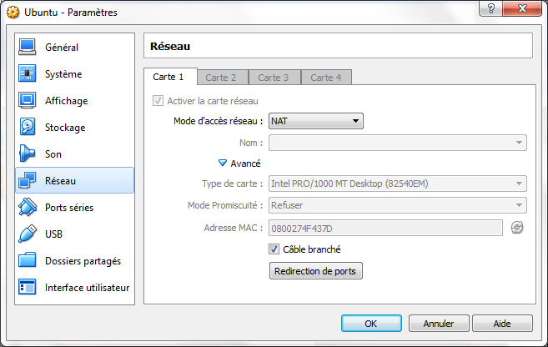

* + - 1. Lorsque l'installation des « guest additions » est terminée, redémarrez l'ordinateur virtuel. Cliquez sur **Configuration** () dans le coin supérieur droit et cliquez sur **Arrêter**. Cliquez sur **Redémarrer** pour redémarrer Ubuntu.

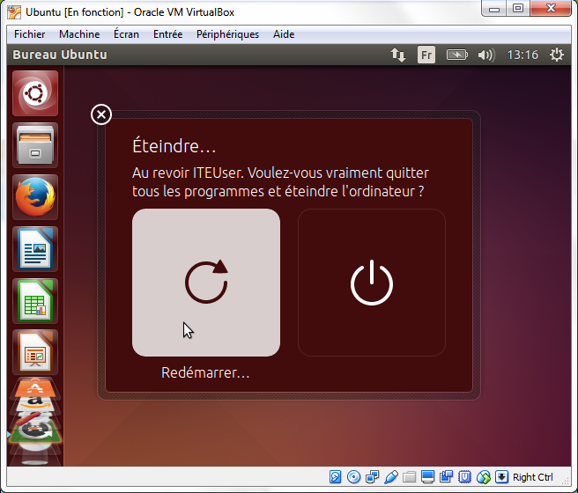

* + 1. Ouvrez un navigateur Web.
       1. Ouvrez une nouvelle session Ubuntu. Une fois que vous êtes reconnecté, vous pouvez redimensionner la fenêtre de l'ordinateur virtuel.
       2. Cliquez sur **Tableau de bord** () pour lancer une recherche sur votre ordinateur et en ligne. Tapez **navigateur web**, cliquez sur le navigateur Web souhaité dans la liste des applications et accédez aux différents sites Web.

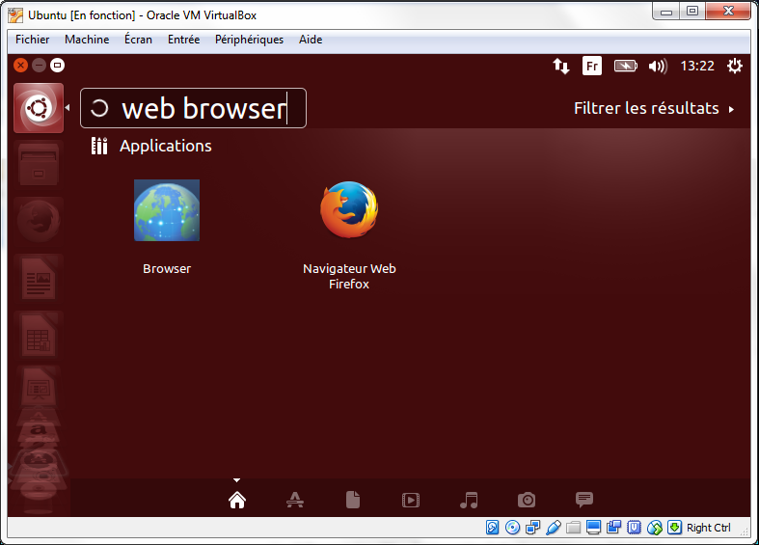

* + - 1. Pour accéder à l'interface en ligne de commande, cliquez sur **Tableau de bord**, puis tapez **terminal** pour afficher la liste des émulateurs de terminal sous Applications.

Combien d'émulateurs sont disponibles et quels sont leurs noms ?

____________________________________________________________________________________

____________________________________________________________________________________

____________________________________________________________________________________

Trois émulateurs de terminal sont disponibles : Terminal, UXTerm et XTerm.

1. Remarques générales

Quels sont les avantages et les inconvénients de l'utilisation d'un ordinateur virtuel ?

_______________________________________________________________________________________

_______________________________________________________________________________________

Avec un ordinateur virtuel, vous pouvez tester de nouvelles applications et de nouveaux systèmes d'exploitation sans affecter votre ordinateur hôte. Vous pouvez également enregistrer l'état de l'ordinateur virtuel lorsque vous le fermez. En cas de problème, vous avez la possibilité de rétablir l'état précédent de l'ordinateur virtuel. En revanche, les ordinateurs virtuels ont besoin de ressources matérielles sur l'ordinateur hôte, notamment de l'espace sur le disque dur, de la mémoire vive et de la puissance de calcul.